Příloha č 1 Krycí list nabídky dodávky a služby
Zadání pro venkovní sportoviště při Multifunkční hale

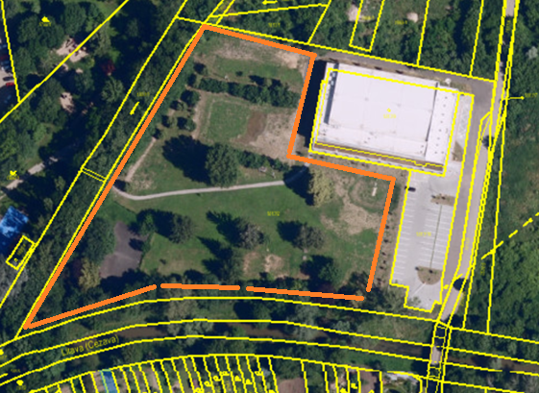
Plánované venkovní sportoviště by bylo umístění na par. č. 1813/2 o celkové ploše 15.613 m2.

Požadavky:
- tenisové kurty – 3x
  - pro čtyřhru 23,77m x 10,97m
  - hrací povrch antuka / spec. povrch.
- malé hřiště pro fotbal (25x40m)
  - U8-U9, varianta 4+1, rozměry hřiště jsou 24–27 m x 35-38 m
  - U10-U11, varianta 5+1, rozměry 24–27 m x 40 – 45 m
  - U12-U13, varianta 7+1, rozměr 43-50 m x 50-70 m (pokud bude dostatek místa)
- víceúčelová plocha s kluzištěm
  - velikostí obdoba tenisového kurtu 23,77m x 10,97m,
  - využití nohejbal, tenis (viz Modřice)
  - vlastní chladící jednotka z nefunkčního kluziště u ZŠ
- lezecká stěna pro bouldering (pozor veřejně přístupná)
  - výška max. 4 m, vhodná dopadová plocha
- beach volejbal
  - rozměrech 16 x 8 m
- Sauna
- Pumptrack (pokud zůstane dostatečný prostor).
Další požadavky na zpracování:
- Zpracování studie, PD pro stavební řízení, VV pro výběr zhotovitele, PD pro provádění stavby, celé navrhnout etapizované!
- Ke každému jednotlivému sportovišti samostatné zázemí – na vybavení (nářaďovna), příp. samostatné šatny (pokud nebudou stačit šatny v multifunkční hala určené pro venkovní sporty), plocha pro diváky („tribuna“), propojení chodníky (šířka pro údržbu), osvětlení sportovišť + VO. Pro venkovní sporty jsou v multifunkční hale využitelné dvě šatny (M/Ž) s kapacitou cca 12 /12 osob.
- Omezení prostoru sportovišť – u multifunkční haly je vsakovací nádrž.
- Zachovat spojovací cestu k multifunkční hale z přilehlého parku.
- Omezit kácení velkých stromů a využít je na odpočinkovou zónu.

Újezd u Brna 19.03.2025

